2006年高考历史试卷（江苏卷）
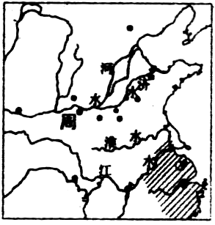
一、选择题：本大题共23小题，每小题3分，共计69分。在每小题列出的四个选项中，只有一项是符合题目要求的。
1．下列历史事件发生在右边示意图中阴影部分的是
A．盘庚迁殷
B．牧野之战
C．吴越争霸
D．葵丘会盟
2．下列历史事件发生在东汉时期的是
A．张骞出使西域 B．倭奴国奉贡朝贺：
C．昭君远嫁呼韩邪单于 D．卫青、霍去病大败匈奴
3．下列不属于魏晋南北朝时期江南手工业发展表现的是
A．吴、蜀的丝织业闻名全国 B．建业、扬州是有名的造纸中心
C．能造使用推进器的战舰 D．青瓷制作技术日臻成熟
4．下列有关我国古代四大发明的表述，正确的是
A．西汉时期蔡伦改进了造纸术 B．隋唐时期已经有了活字印刷的书籍
C．唐朝时发明了管形火器“突火枪”。 D．宋代在航海交通上已普遍使用指南针
5．明朝的科举取士制度发生了某些变化。主要表现为
A．开始采用分科考试的方式选拔官员
B．科举试卷仅从信家的四书、五经中命题
C．首创了武举和殿试
D．在考试方法上开始旁行糊名法
6．近代中国一些进步思想家主张进行政治制度的改革。第一次提出。设投票箱，由公众选举官吏”的思想家及其论著是
A．魏源的《海国图志》 B．洪仁歼的《资豉新篇》
C．梁启超的《变法通议》 D．孙中山的《民报·发刊词》
7．戊戌变法期间，一位西方外交官来到中国。此时。他能够
①到北京拜访中国外务部
②在上海看到外国商人租赁土地开设工厂
③在南京去外国传教士建立的教堂祈祷
④在北京至山海关铁路沿线要地发现有外国军队驻守
A．①②③ B．⑦③ C．⑦③④ D．③④
8．19世纪末中国民族资本主义有了初步发展．其原因之一是
A．一清政府放宽了对民间设厂的限制
B．中华实业团等各种发展实业的团体纷纷涌现
C．抵制日货、提倡国货运动的推动
D．欧洲列强暂时放松了对中国的经济侵略
9．下列民国初期的重要历史事件。按时同腰序捧列正确的是
①护国运动⑦“二次革命”③袁世凯称帝④宋教仁遇制
A．①②③④ B．④②③① C．③①④② D．②④①③
10．在新文化运动中，首先提出“民主”与“科学”口号的是
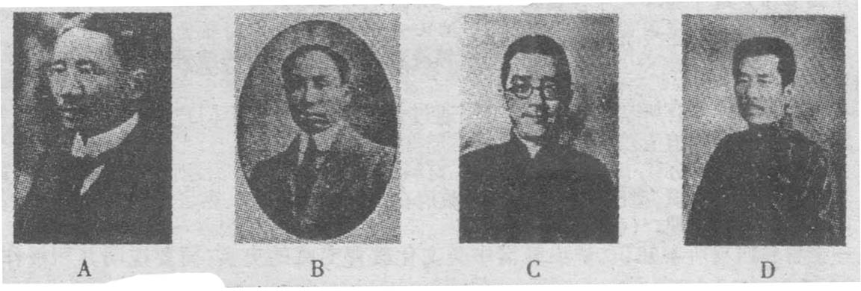

11．中国共产党开辟的抗日民主根据地与土地革命战争时期的农村革命根据地相比，相同点是
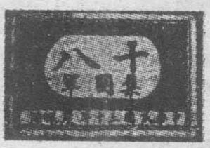
A．政权组织原则 B．土地政策 C．军队性质 D．主要地域分布
12．右图中国军队臂章番号属于抗战战斗序列，该部队即
A．第八路军 B．第十九路军
C．新编第四军 D．察哈尔民众抗日同盟军
13．人民解放军基本上消灭国民党军队主力，为解放全中国奠定基础的重大军事战略行动是
A．粉碎国民党军队的全面进攻 B．战略反攻
C．战略决战 D．渡江战役
14．新中国成立初期，中央合理调整工商业是为了
A．将全国主要财政经济由中央集中统一管理
B．实现企业公私合营的高级国家资本主义形式
C．在国营经济领导下恢复和发展有利于国计民生的私营工商业
D．建立社会主义性质的国营经济
15．在中国共产党十一届三中全会上
A．通过了《关于建国以来党的若干历史问题的决议》
B．提出了建立社会主义市场经济体制的目标
C．阐明了社会主义初级阶段的理论
D．作出了以经济建设为中心，实行改革开放的伟大决策
16．16世纪葡萄牙殖民扩张的主要方向是
A．美洲 B．非溯和美洲 C．非洲和亚洲 D．非洲
17．文艺复兴时期刨立“太阳中心说”的科学家是
A．伽利略 B．哥白尼 C．布鲁诺 D．开普勒
18．下列有关资本主义世界市场初步形成的表述．不正确的是
A．工业革命推动的结果
B．打破了殖民地、半殖民地原先落后封闭的经济结构
C．为新兴工业资产阶级攫取更广阔的市场和更丰富的原料提供了便利
D．开始打破各大洲之问的相对孤立状态
19．19世纪末20世纪初的亚洲民族民主运动不包括
A．阿富汗人民的反英起义 B．中国的辛亥革命
C．中国的义和团运动 D．伊朗和土耳其的资产阶级革命
20．下列有关世界反法西斯同盟形成的表述，正确的是
①苏德战争的爆发加速了世界反法西斯同盟的形成
④1941年8月，罗斯福和丘吉尔联合发表《大西洋宪章》
③日本偷袭珍珠港之后，美国逐渐改变了以往的“中立”态度
④1942年初，中、美、英、苏等26个国家共同签署了《联合国家宣言》
A．①③④ B．②③④ c．①②④ D．⑦④
21．下列关于两极格局形成的表述，不正确的是
A．美苏国家利益和意识形态矛盾冲突加剧是两极格局形成的原因
B．雅尔塔体系奠定了两极格局的基础
C．北约的成立标志着美苏两极格局最终形成
D．美苏两极格局取代了传统的以欧洲为中心的国际格局
22．苏联解体的直接和主要原因是
A．军事力量的削弱 B．西方的“和平演变”战略
C．苏共党内斗争的尖锐化
D．戈尔巴乔夫背离科学社会主义基本原则和方向的政治体制改革
23．与前两次技术革命相比，第三次科技革命的特点是
A．科学技术各个领域之间相互渗透
B．许多技术发明都来源于工匠的实践经验
C．自然科学的新发展开始同工业生产紧密结合
D．技术革命首先发生在英国
二、材料解析题：本大题共3小题．第24题12分。第25题14分。第26题13分．共计39分。要求分析材料．结合所学知识回答问题。
24．阅读下列材料：
材料一 炀帝大业元年，发河南诸郡男女百余万开通济渠，自西苑引谷、洛水达于河，又引河通于淮海，自是天下利于转输。四年，又发河北诸郡百余万众开永济渠，引沁水南这于河，北通涿县。自是丁男不供，始以妇人从役。
——《通典》卷十《漕运》
材料二 (通济渠和邗沟开通后)水面网四十步，通龙舟，…一自京师至江都，离宫四十余所。……(江南河开通后)八百余里，水面阔十余丈，又拟通龙舟，并置驿官草顿。
——《大业杂记》
材料三将兴辽东之役，自洛口开渠达于涿郡，以通运漕。
一一《隋书》卷六八《阎毗传》
材料四 千里长河一旦开。亡隋波浪九天来。锦帆未落干戈起，惆怅龙舟更不回。
——胡曾《汴水》
尽道隋亡为此河，至今千里赖通波。若无水殿龙舟事。共禹论功不较多。
——皮日体《汴河怀古》
汴水通淮利最多，生人为害亦相和。东南四十三州地，取尽脂膏是此河。
——李敬方《汴河直进船》
请回答：
①隋朝开凿大运河除为加强对南方的控制外，还有其他目的，根据材料一、二、三加以概括。 (3分)

②大运河开通后，后人对此褒贬不一。根据材料四归纳三位诗人的不同观点。(3分)

③综合上述材料和所学知识，从正反两方面谈谈你对隋朝开凿大运河的看法。(6分)

25．阅读下列材料：
材料一
美国及其他国家必须感谢英国，因为它订立的《南京条约》开放了中国的门户。但现在，英国和其他国家，也必须感谢美国，因为我们将这个门户开放得更宽阔。
——美国专使顾盛给美国政府的报告(1844年)
材料二
(美国)幅员万里，不设王候之号，不循世及(世袭)之规，公器(国家大事)付乏公论， 创古今未有之局，一何奇也。
——徐继畲《瀛环志略》(1848年)
材料三
定名中华共和国。……立宪法，悉照美国宪法，……
——邹客《革命军》(1903年)
材料四
耶鲁大学是中美教育合作的先行者和文化交流的重要平台。156年前，一位名叫容闳的中国青年走进了耶鲁大学校园，4年后他以优异的成绩获得了文学士学位，成为毕此于美国大学的第一个中国留学生。此后，一批又一批中国青年来到耶鲁大学求学。
——胡锦涛在美国耶鲁大学的演讲(2006年4月21日)
请回答：
①根据材料一并结合所学知识，指出美国通过什么条约“将这个门户开放得更宽阔”?晚清时期美国还强迫清政府签订了哪些不平等条约?(3分)

②美国政治制度对近代中国有很大影响。材料二赞扬了美国政治制度的哪些方面?联系材料三与所学知识。指出中华民国临时政府在政体、政权机构、宪法三方面受美国政冶制度影响的具体表现。(6分)

③根据材料四与所学知识，举出晚清中美文化教育交流的史实，简要说明其积极作用。(3分)

④综台上述材料与所学知识，辩证说明晚清中美关系的特点。(2分)

26．阅读下列材料：
材料一
要使欧洲国家统一起来，必须结束长达百年之久法德之间的冲突……把法德的全部煤钢生产置于一个其他欧洲国家都可参加的高级联营机构盼管制之下……这样结合起来的联营生产意味着将来在法德之问发生战争是不可能的，而且在物质上也不再可能。
——《舒曼计划》(1950年5月9日)
材料二
第三条……共同体的活动应包括：
(1)在各成员国之间取消商品进、出口的关税和定量限制，以及具有同等影响的一切其他措施：
(2)建立对待第三方圆家的共同关税率和共同贸易政幕；
(3)在各成员国之间，废除阻止人员、劳务和资本自由流动的各种障碍；
——《欧洲经济共同体条约》(1957年3月5日)
材料三
西欧……是美国非常强有力的竞争对手。……他们正在与我们竞争。在经济领导的 问题上，他们在全世界同我们竞争得非常激烈。……同我们在第二次世界大战结束的时候相比，美国遇到了我们甚至连做梦也没有想到过的那种挑战。
——1971年美国总统尼克松的一次演说
材料四
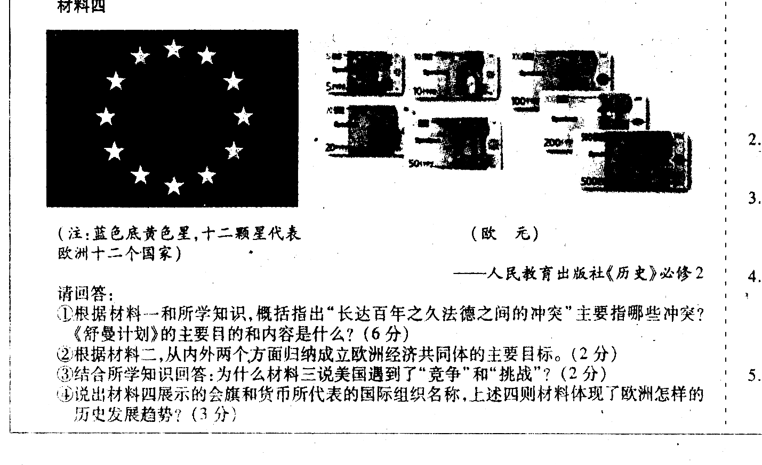
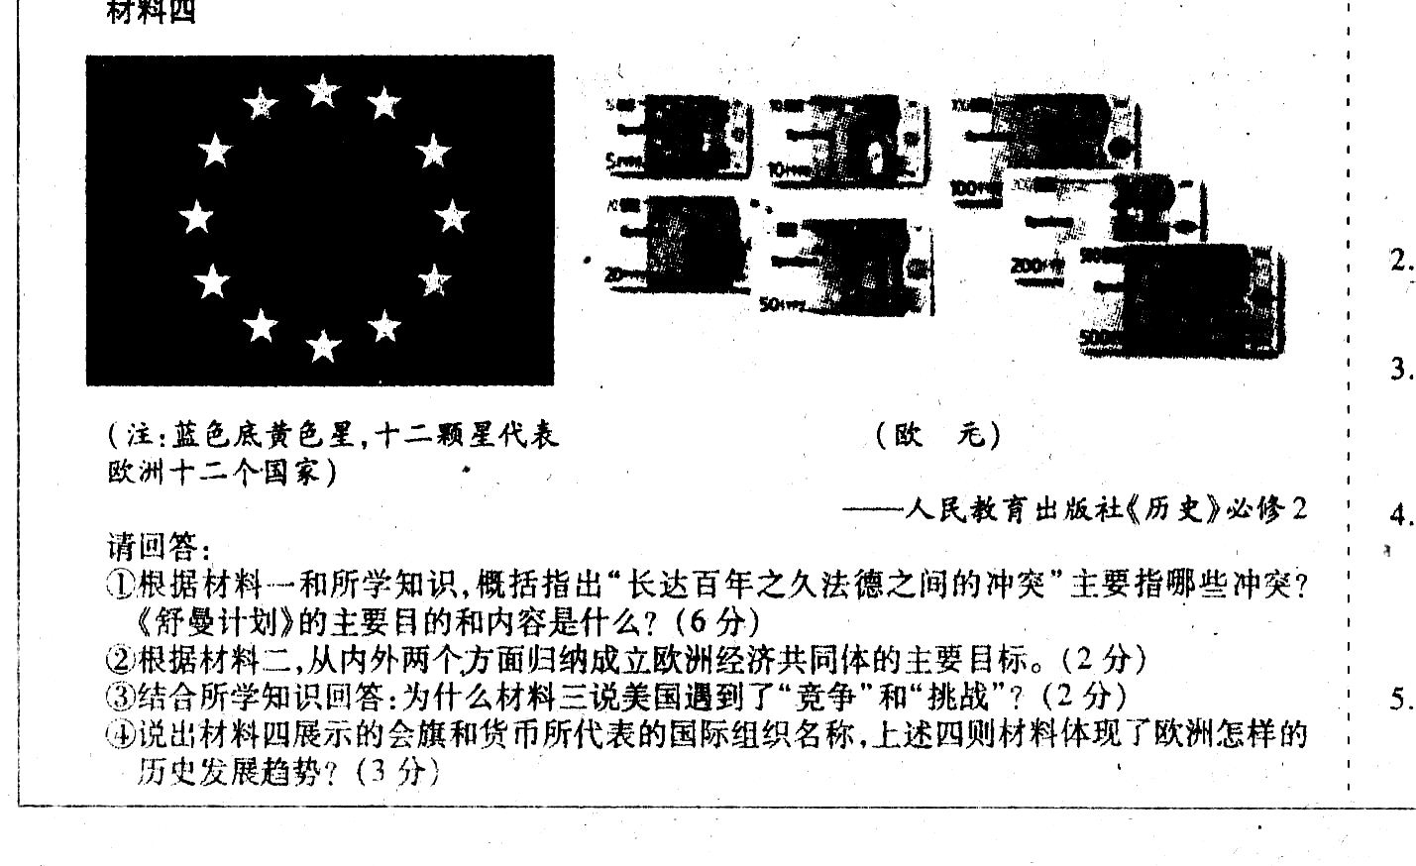

请回答：
①根据材料一和所学知识，概括指出“长达百年之久法德之间的冲突”主要指哪些冲突?《舒曼计划》的主要目的和内容是什么?(6分)

②根据材料二，从内外两个方面归纳成立欧洲经济共同体的主要目标。(2分)

③结合所学知识回答：为什么材料兰说美国遇到了“竞争”和“挑战”?(2分)

④说出材料四展示的会旗和货币所代表的国际组织名称，上述四则材料体现了欧洲怎样的历史发展趋势?(3分)

三、问答题：本大题共3小题．第27题11分。第28题16分。第29题15分，共计42分。
27．列举秦朝、唐朝、北宋、明朝君权与相权关系的有关史实，揭示其历史演变的总体趋势。并指出其影响。(11分)

28．在中国近代民主革命时期．太平天国的《天朝田亩制度》，孙中山的“平均地权”思想，中国共产党1931年的土地革命路线，都提出了解决土地问题的主张。请分别分析三者的性质与影响。(13分)你从中获得什么历史启示?(3分)

29．17、18世纪的欧洲启蒙运动为资产阶级取得统治地位提供了思想和理论上的准备。
①列举三位18世纪法国启蒙思想家，概括其主要学说。(7分)

②欧洲启蒙思想最早在北美结出了政治成果，启蒙思想的哪些观念对北美独立与建国产生了什么相应影响?(6分)

③北美独立战争期间颁布的文献，与后来法国大革命中的哪份著名文献体现了相同的思想?它们之间有什么关系?(2分)

2006年高考历史试题参考答案（江苏卷）
一、选择题：本大题共23小题，每小题3分，共69分。
1．C 2．B 3．C 4．D 5．B 6．B 7，B 8．A 9．B 10．B 11．C 12．A 13．C 14C 15．D 16．C 17．B 18．D 19．A 2Q．C 21．C 22．D 23．A
二、材料解析题：本大题共3小题，共39分
24．答案要点：(共12分)
①目的：沟通南北交通运输，满足隋炀帝巡游作乐的奢欲，运输军队和物资北征高丽。
②胡曾认为开凿大运河导致隋朝灭亡。皮日休肯定了开凿大运河对经济发展的积极作用。李敬方着重指出了运河开通后统治者对江南的搜刮和掠夺。
③积极作用：巩固政治上的统一，有利于沟通南北交通．加强南北经济文化的交流。
消极作用：加重了劳动人民的徭役负担，激化了阶级矛盾，导致了隋朝的迅速灭亡，也加强了对江南人民的搜刮、掠夺。开凿大运河的积极作用是主要的。
25．答案要点：(共14分)
①《望厦条约》，中美《天津条约》、《辛丑条约》。
②美国没有王侯贵族。没有世袭制度。国家大事由公众讨论。 确立民主共和政体。以三权分立的原则建立中央政权机构，制定并颁布《中华民国临时约法》。
③从洋务运动开始。先后有多批学生到美国留学。许多人学成回国成为杰出人才，推动了中国的近代化进程。
④一方面美国政府多次参与了对中国的侵略，另一方面，中美两国人民相互学习、交流。
26．答案要点：（共13分）
①普法战争，一战、二战中的法德冲突。 建立欧洲煤钢联营，防止法德之间再次爆发战争，逐步使欧洲走向统一。
②成员国之间逐步实现商品、人员、劳务和资本的自由交流，推行统一的对外关税和对外贸易政策。
③70年代以来欧共体在许多经济领域已经赶上或超过美国，对美国的经济霸主地位构成挑战。
④欧洲联盟，体现了欧洲一体化的发展趋势。
三、简答题：本大题共3小题，共42分。
27．答案要点(共11分)
①史实：
秦朝：确立至高无上的皇权．在中央设置丞相，辅佐皇帝处理全国的政事。
唐朝：实行三省六部制，三省的分工使宰相的权力一分为三，削弱了相权，加强了皇权。
北宋：在宰相下设参知政事、枢密使、三司使，把专相的职权一分为三，便于皇帝总揽大权。
①明朝：明太祖废除丞相制度，权分六部，直属皇帝。皇帝的权力空前提高。
②总体发展趋势：君权日益加强，相权日益削弱直至被废除。
③影响：君主专制制度走向极端。
28．答案要点：(共16分)
①三者性质与影响
《天朝田亩制度》是农民阶级的土地纲领；它突出反映了农民阶级要求废除封建土地所有制的强烈愿望；但它主张平均分配土地，是一种空想，根本无法实施。
“平均地权”是资产阶级的土地纲领；它表达了资产阶级的利益和要求，推动了资产阶级民主运动的发展；但没有解决农民的土地问题。
1931年的土地革命路线是无产阶级的土地革命纲领；它使广大贫雇农获得了土地．调动了一切反封建的因素，为新民主主义革命胜利奠定了基础。
②历史的启示
中国近代民主革命的中心问题是农民问题与土地问题。只有中国共产党才能提出完整的土地革命纲领，彻底完成反帝反封建的民主革命任务。
29．答案要点：(共15分)
①伏尔泰的君主立宪主张，孟德斯鸠的三权分立学说，卢梭的“社会契约”论和“人民主权”说。
②“人民主权”说和“社会契约”论，是北美独立战争的理论依据，它们在《独立宣言》中得到充分体现。根据三权分立原则制定了1787年联邦宪法．确立了共和政体。
③《独立宣育》与法国大革命中的《人权宣言》，都体现了启蒙思想中的“人民主权”说和“社会契约”论精神，前者为后者提供了范本。

